НЕ ОСТАВЛЯЙ МУСОР НА БАЙКАЛЬСКОЙ ЗЕМЛЕ!!!
Ежегодно в границах Байкальской природной территории образуется более 1 млн. тонн твёрдых коммунальных отходов, ликвидируется около 200 несанкционированных свалок.
Каждый может принять непосредственное участие в сохранении уникальной экосистемы озера Байкал и не допустить образования новых незаконных мест складирования отходов.

ЧТО ПОМОЖЕТ ИЗБЕЖАТЬ ЭКОЛОГИЧЕСКОЙ КАТАСТРОФЫ:
- Активное экологическое просвещение, образование и воспитание, сознательность граждан;
- Раздельный сбор отходов с последующей их сдаче й на специальные пункты для переработки;
- Накопление отходов в специально отведённых для этого местах (площадки временного накопления отходов, контейнерные площадки)
- Повторное использование отходов в качестве вторичного материального ресурса (сырья);
- Проведение общественных мероприятий по сбору отходов.
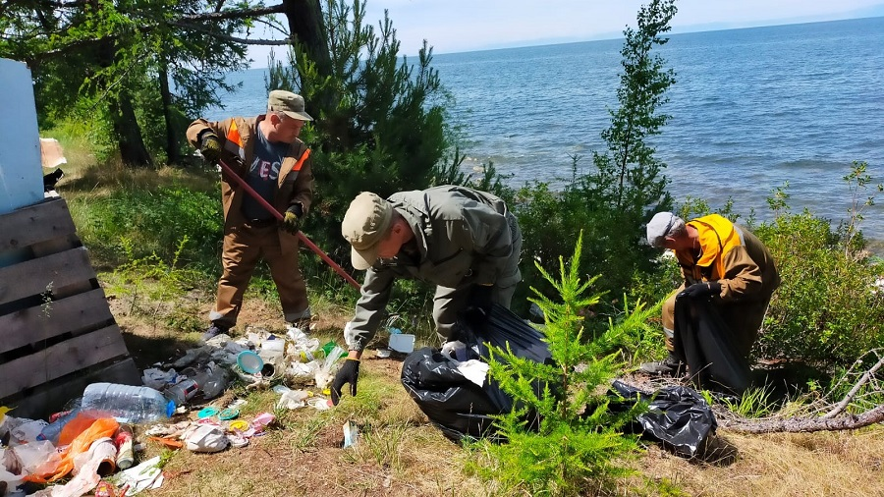

О ФАКТАХ НЕСАНКЦИОНИРОВАННОГО РАЗМЕЩЕНИЯ ОТХОДОВ НА БАЙКАЛЬСКОЙ ПРИРОДНОЙ ТЕРРИТОРИИ МОЖНО СООБЩИТЬ:
Межрегиональное управление Росприроднадзора по Иркутской области и Байкальской природной территории  г. Иркутск, ул. Российская 17, индекс 664025  Тел. 8(3952) 763-808  Электронная почта: rpn38@rpn.gov.ru  kanc@rpnirk.ru | Служба государственного экологического контроля Иркутской области  г. Иркутск, ул. Поленова 35 В, индекс 664027  Тел. 8(3952) 28-05-11  Электронная почта: econadzor@govirk.ru

ЗА НАРУШЕНИЕ ЗАКОНОДАТЕЛЬСТВА В СФЕРЕ ОБРАЩЕНИЯ С ОТХОДАМИ ПРОИЗВОДСТВА И ПОТРЕБЛЕНИЯ ПРЕДУСМОТРЕНА ГРАЖДАНСКО-ПРАВОВАЯ, АДМИНИСТРАТИВНАЯ И УГОЛОВНАЯ ОТВЕТСТВЕННОСТЬ:
№ | Административная  (Кодекс об административных правонарушениях РФ – КоАП РФ) | Уголовная  (Уголовный кодекс РФ – УК РФ)
1 | Ст. 8.2. Несоблюдение требований в области охраны окружающей среды при обращении (сборе, накоплении, транспортировании, обработке, утилизации или обезвреживании) с отходами производства и потребления  Ответственность для граждан в виде административного штрафа в размере от 2 до 70 тыс. руб.; должностных лиц в размере от 10 до 100 тыс. руб., ИП – от 30 до 80 тыс. руб. или административное приостановление деятельности до 90 суток; юридических лиц – от 100 до 700 тыс руб. или административное приостановление деятельности до 90 суток, кроме того могут быть изъяты транспортные средства, являющиеся орудием преступления | Ст. 247 Нарушение правил обращения экологически опасных веществ и отходов  Ответственность – наказание в виде штрафа в размере до 200 000 рублей или в размере заработной платы или иного дохода осужденного за период до 18 месяцев, либо ограничения свободы на срок до 2 лет, либо принудительных работ на срок до 2 лет, либо лишения свободы на тот же срок.  При наличии последствий, связанных с причинением вреда здоровью человека, массовой гибелью животных, а также повлекших по неосторожности смерть человека или массовое заболевание людей может быть назначено наказание в виде лишения свободы на срок до восьми лет
2 | Ст. 8.2.3. Несоблюдение требований в области охраны окружающей среды при обращении (сборе, накоплении, транспортировании, обработке, утилизации или обезвреживании) с отходами животноводства  Ответственность для граждан в виде административного штрафа в размере от 2 до 9 тыс. руб.; должностных лиц в размере от 30 до 80 тыс. руб., ИП – от 50 до 100 тыс. руб. или административное приостановление деятельности до 90 суток; юридических лиц – от 250 до 900 тыс. руб. или административное приостановление деятельности до 90 суток

